Версия от 30.11.2012

***ИНСТРУКЦИЯ ПО НАСТРОЙКЕ SAGEM Fast 3804***

1. ***Подключение по технологии Ethernet***



***2. Настройка сетевой карты***

*Включите компьютер и дождитесь загрузки операционной системы.*

*Далее необходимо настроить Ваш компьютер на автоматическое получение IP-адреса (в качестве DHCP-клиента).*

* 1. *Нажмите кнопку* ***Пуск*** *и перейдите в раздел* ***Панель управления*** *>* ***Сеть и подключения к Интернету*** *>* ***Сетевые подключения.***
  2. *В окне* ***Сетевые подключения*** *щелкните правой кнопкой мыши по соответствующему* ***Подключению по локальной сети*** *и выберите пункт* ***Свойства*** *в появившемся контекстном меню.*



* 1. *В окне* ***Подключение по локальной сети*** *–* ***свойства,*** *на вкладке* ***Общие,*** *в разделе* ***Компоненты, используемые этим подключением*** *выделите строку* ***Протокол Интернета (TCP/IP)****. Нажмите кнопку* ***Свойства.***



* 1. *Установите переключатель в положение* ***Получить IP-адрес автоматически****. Нажмите кнопку* ***OK****.*



* 1. *Нажмите кнопку* ***ОК*** *в окне* ***Подключение по локальной сети – свойства****. Теперь Ваш компьютер настроен на автоматическое получение IP-адреса.*

***3****.* ***Настройка маршрутизатора***

*Подключение к web-интерфейсу.*

*3.1) Запустите web-браузер например Internet Explorer.*

*3.2) В адресной строке web-браузера введите IP-адрес маршрутизатора (по умолчанию -****http://192.168.1.1****). Нажмите клавишу* ***Enter****.*

**

*3.3) На открывшейся странице введите имя пользователя и пароль администратора для доступа к web-интерфейсу маршрутизатора (по умолчанию имя пользователя –* ***admin****, пароль –* ***admin****). Нажмите кнопку* ***OK****.*

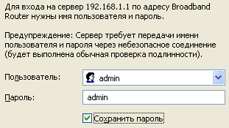

*3.4) Далее следует* ***обновить программное обеспечение****. На открывшейся странице слева в появившемся списке выберите “****Управление”*** *и перейдите в раздел “****Обновление ПО”*** *Нажмите по кнопке* ***Выберите файл*** *в открывшемся окошке выберите файл с ПО (****7.118.1a4N_RTC****) и нажмите* ***Открыть*** *далее нажмите по кнопке* ***Обновить ПО***

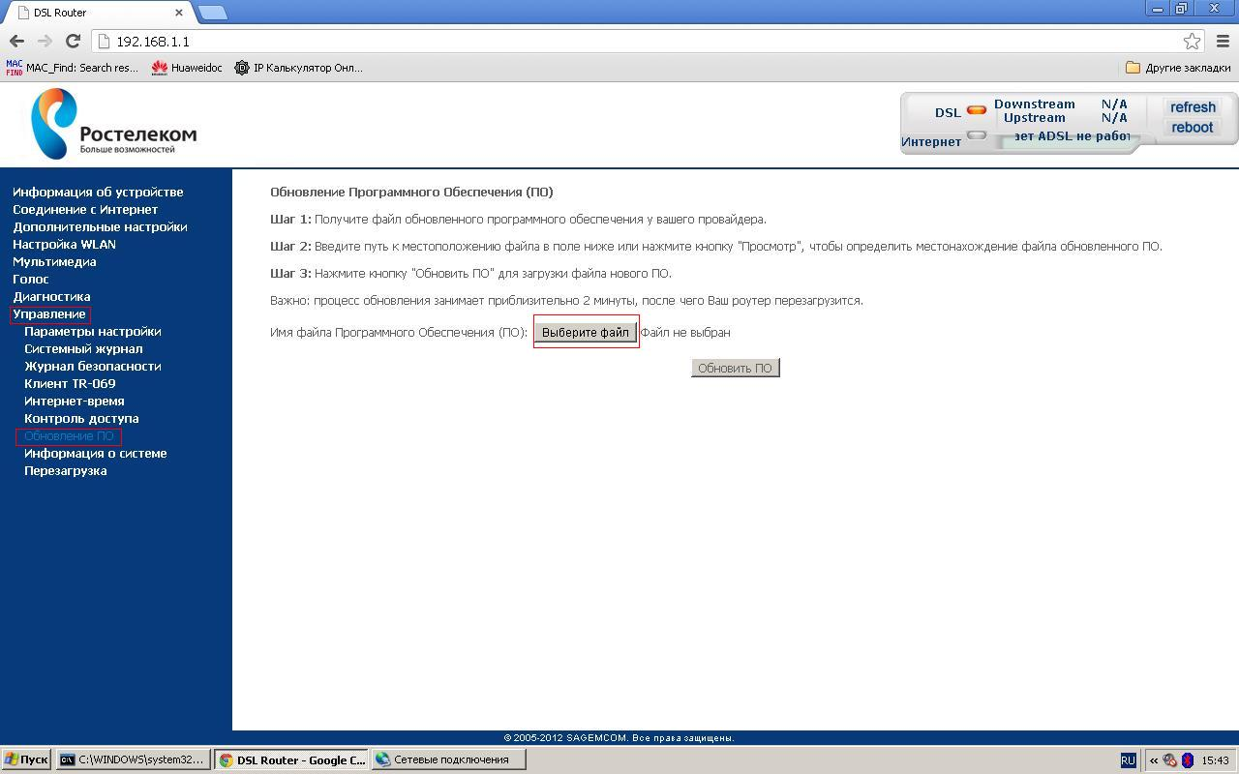

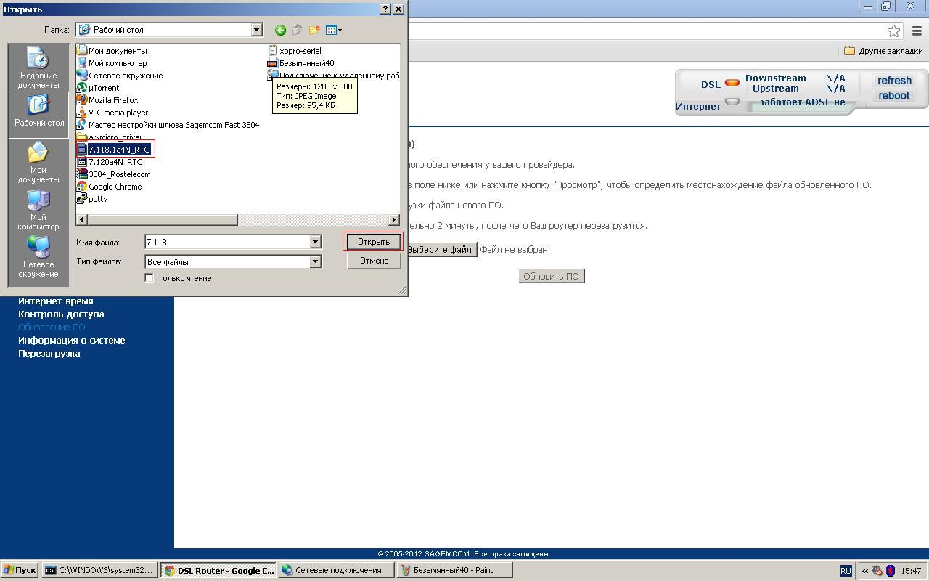

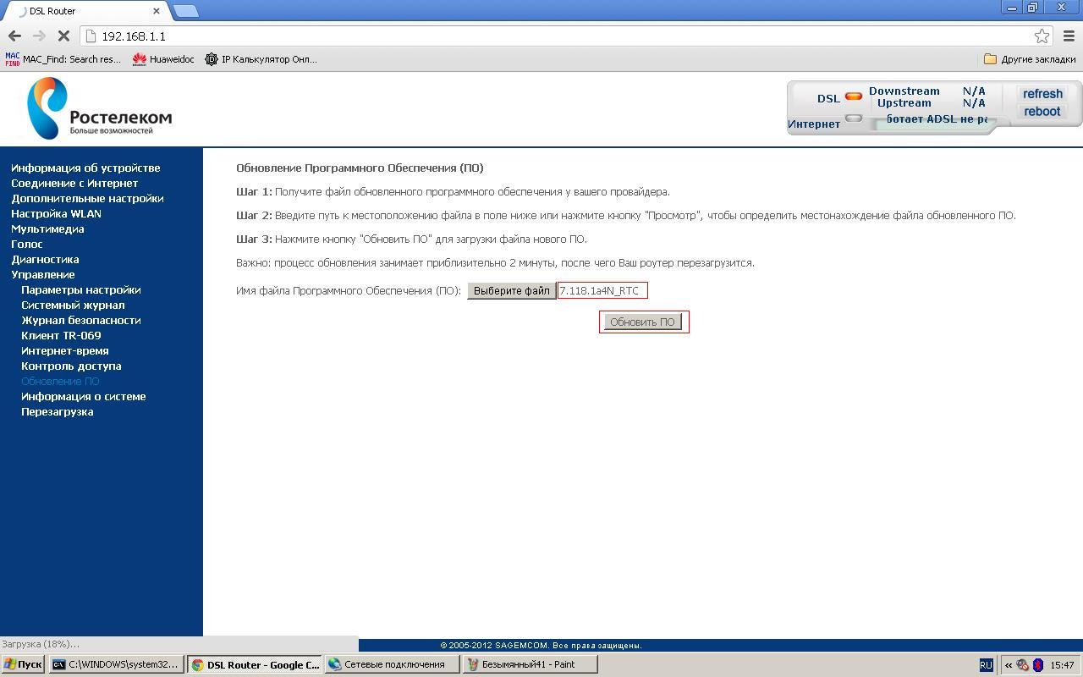

*3.5) Далее следует проверить версию ПО. Перейдите в раздел* ***Информация об устройств****е и проверьте раздел в таблице* ***Версия программного обеспечения***

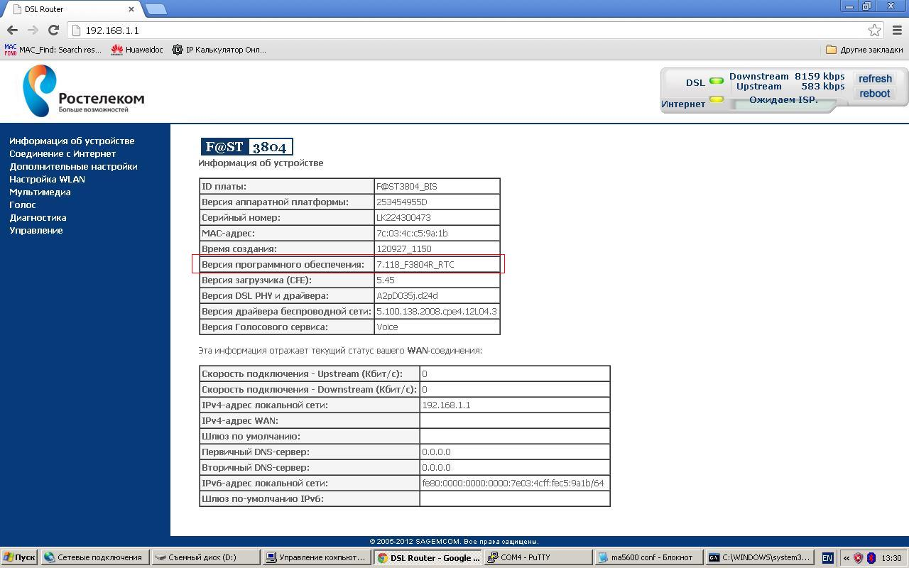

1. ***Настройка подключения к сети Интернет***

*Настройка подключения к сети Интернет выполняется в соответствии с данными, предоставленными ОАО Ростелеком при заключении договора. На сети ОАО Ростелеком приняты следующие номера pvc: vpi 0 vci 33 – сервис Интернет (PPPoE), vpi 0 vci 40 – сервис VoIP, vpi 0 vci 50 – сервис IPTV.*

***ПРИМЕР НАСТРОЙКИ ПОДКЛЮЧЕНИЯ ПО ПРОТОКОЛУ PPPoE по технологии ADSL***

*В данном разделе описывается процесс настройки оборудования Sagem 3804, когда на* ***физических*** *портах ETH1, ETH2, ETH3 (что соответствует* ***логическим*** *портам ETH0, ETH1, ETH2 соответственно) будет предоставляться доступ в сеть Интерент, на порту ETH4 (соответствует* ***логическому*** *порту ETH3) будет предоставляться услуга IPTV. Телефонный аппарат будет подключаться к порту fxs0. В качестве WAN интерфейса будет выступать порт DSL.*

1. *Запустите Web-браузер и в поле “адрес” введите:* [***http://192.168.1.1***](http://192.168.1.1)*на открывшейся странице перейдите в раздел “****Дополнительные настройки”.***
2. *На открывшейся странице слева в появившемся списке выберите “****Интерфейс 2-го уровня”*** *и ниже выберите “****Интерфейс ATM PVC”****,**нажмите кнопку* ***Добавить.***

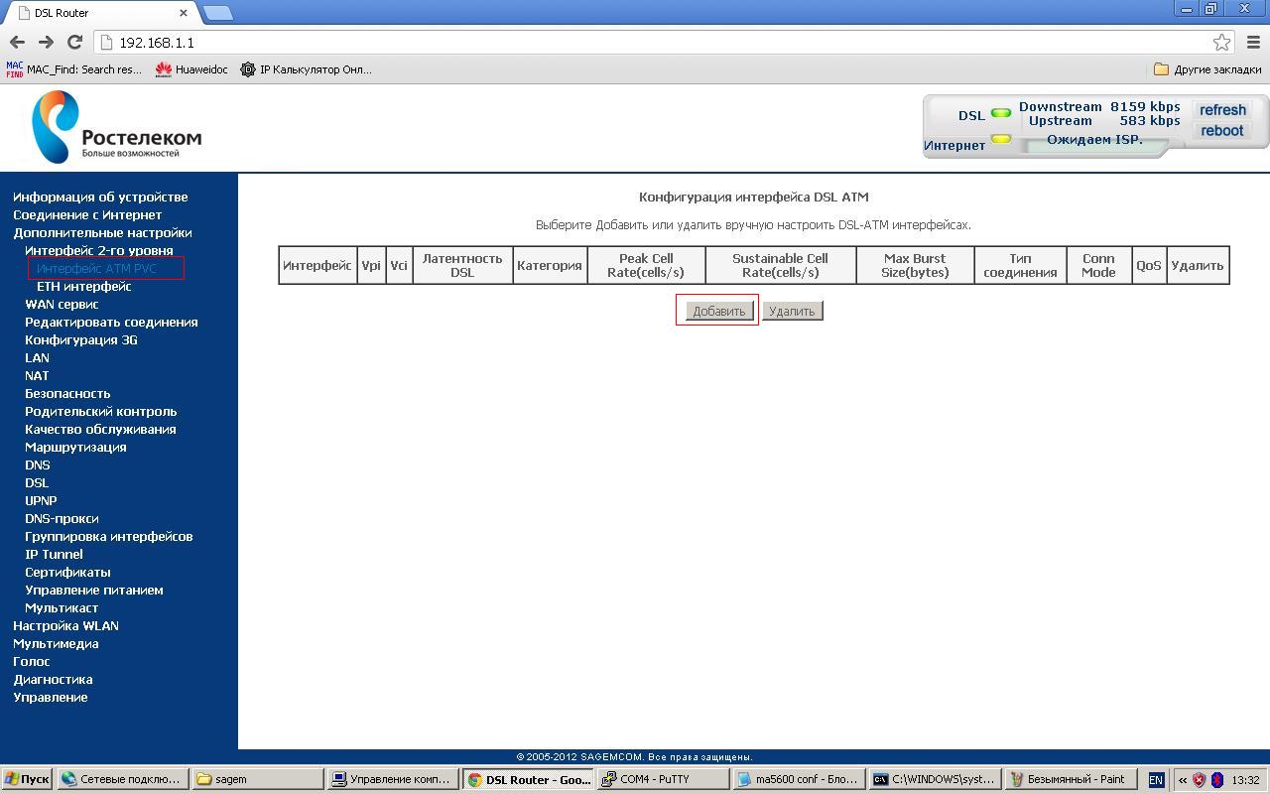

1. *В появившемся окне заполняем поля* ***“VPI”, “VCI”*** *для сервиса Интернет – vpi* ***0*** *vci* ***33****. Выбираем значения* ***“Select DSL Latency”: Path0 (Fast) и Path1 (Interleaved).*** *Выбираем* ***“Тип DSL Link” – EoA.*** *Нажимаем «Применить/Сохранить».*

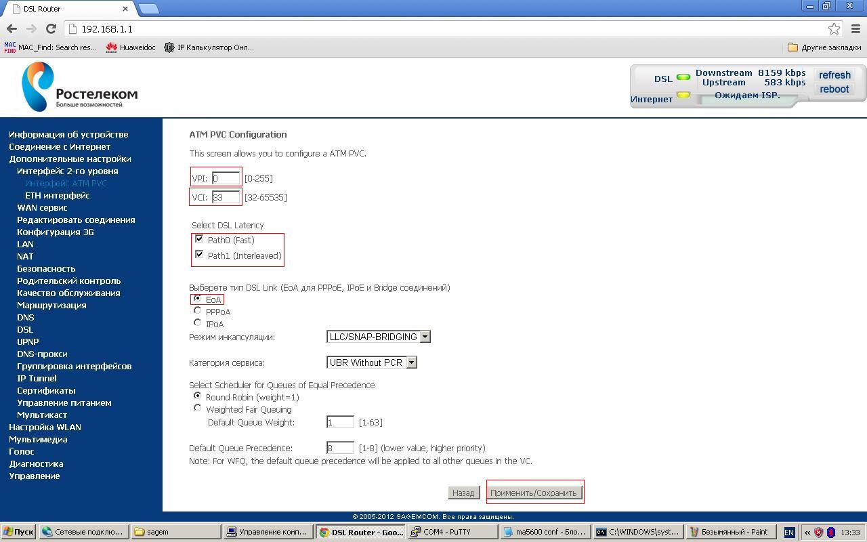

1. *В появившемся окне появится информация о созданной pvc. Нажимаем «Добавить»*

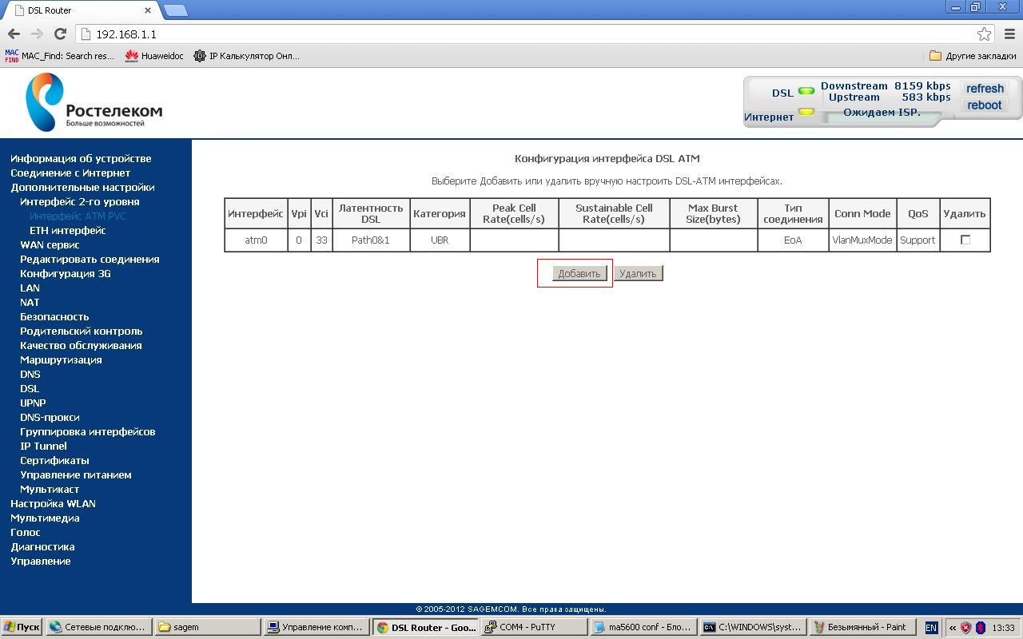

1. *Создаем pvc для сервиса VoIP – vpi* ***0*** *vci* ***40****. Выбираем значения* ***“Select DSL Latency”: Path0 (Fast) и Path1 (Interleaved).*** *Выбираем* ***“Тип DSL Link” – EoA.*** *Нажимаем «Применить/Сохранить».*

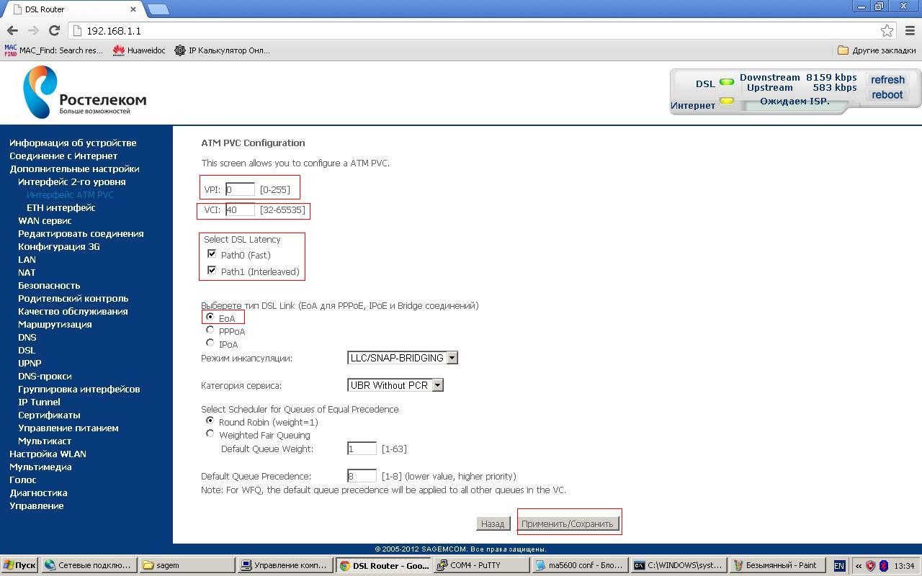

1. *В появившемся окне появится информация о созданной pvc. Нажимаем «Добавить» и создаем pvc для сервиса IPTV – vpi* ***0*** *vci* ***50****. Выбираем значения* ***“Select DSL Latency”: Path0 (Fast) и Path1 (Interleaved).*** *Выбираем* ***“Тип DSL Link” – EoA.*** *Нажимаем «Применить/Сохранить»*

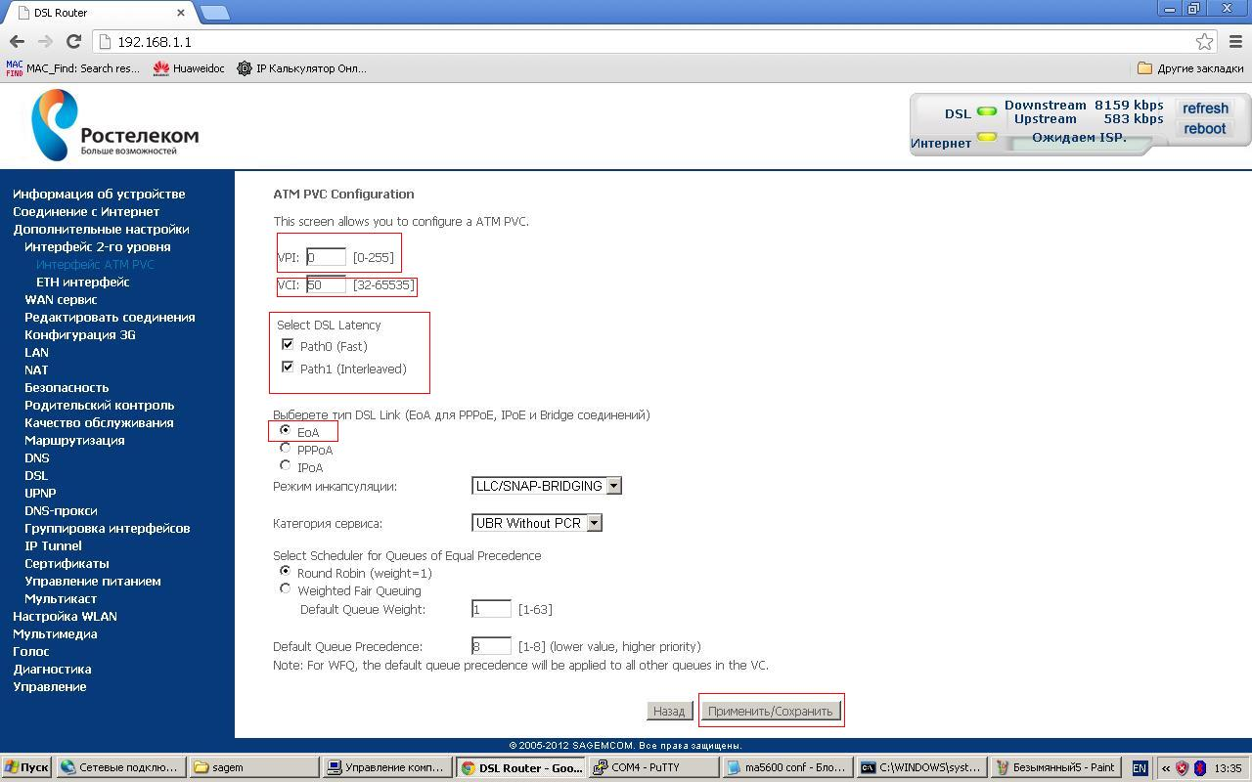

1. *Итоговая таблица созданных pvc представляет вид:*

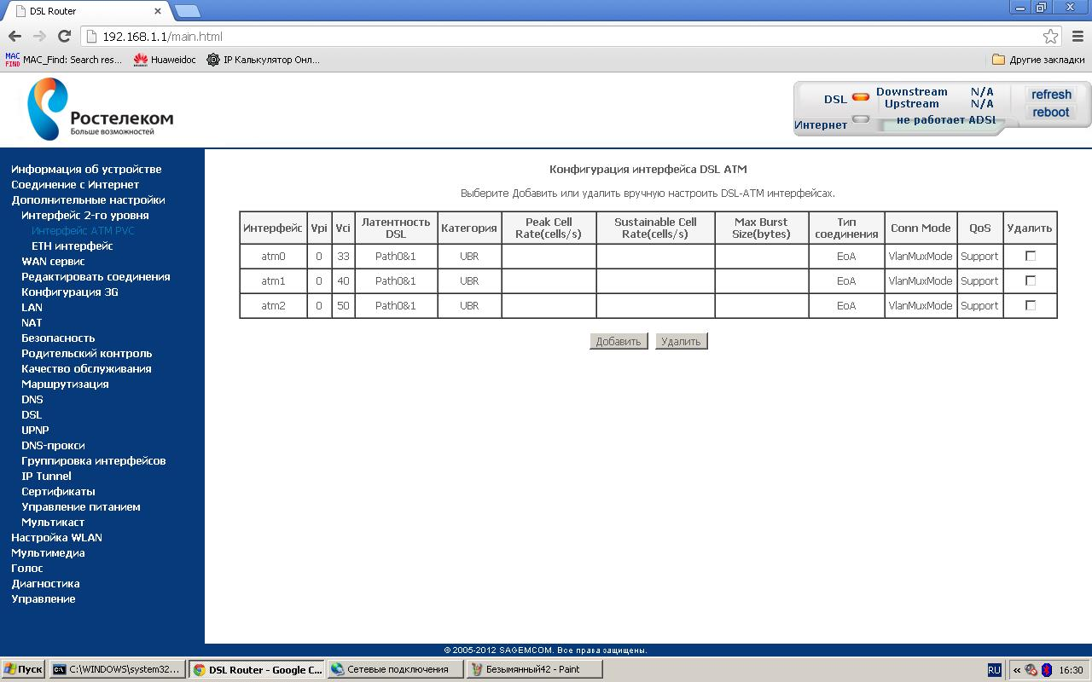

***Внимательно изучите названия созданных интерфейсов и для чего они будут использоваться!!!***

1. *В меню слева выберите* ***«Дополнительные настройки» - «WAN сервис».*** *В открывшемся окне требуется удалить все преднастроенные по-умолчанию интерфейсы. Ставим галочки в столбце «Удалить», напротив каждого интерфейса и нажимаем кнопку «Удалить».*

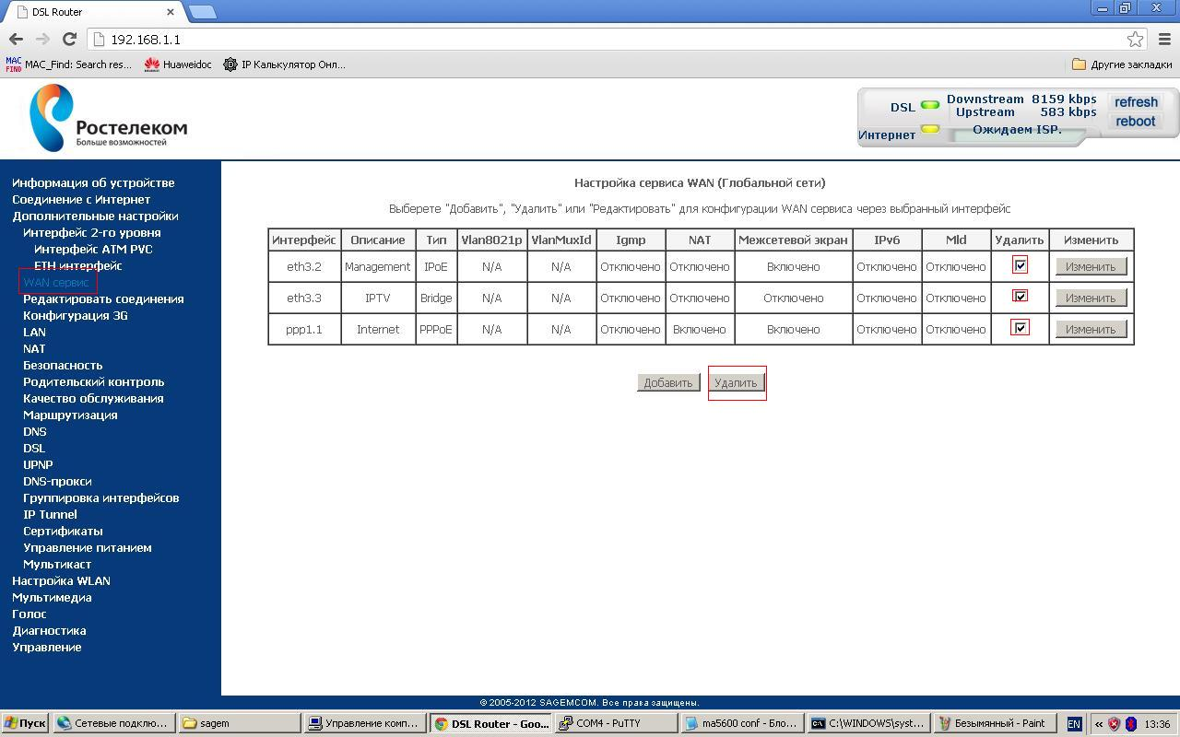

1. *В появившемся окне нажимаем «Добавить»*

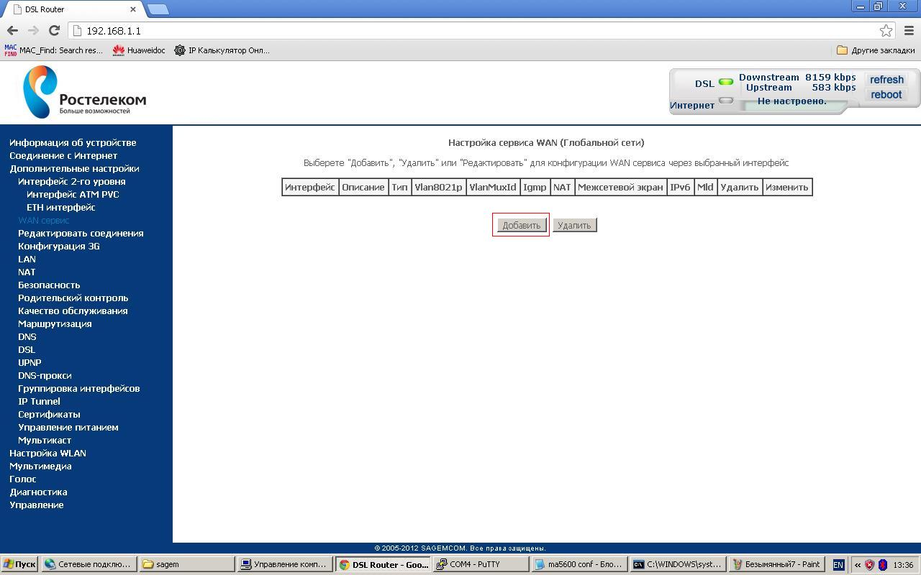

1. *Далее открывается окно «Конфигурация интерфейса WAN сервиса». Создаем интерфейс для сервиса Интернет. В выпадающем списке выбираем ранее созданный интерфейс 2 уровня* ***(«ATM PVC»),*** *который будет использоваться для сервиса Интернет.* ***В названии WAN интерфейса две последние цифры указывают на значение pvc! Для сервиса Интернет используются значения vpi 0 vci 33!*** *Нажимаем «Далее».*

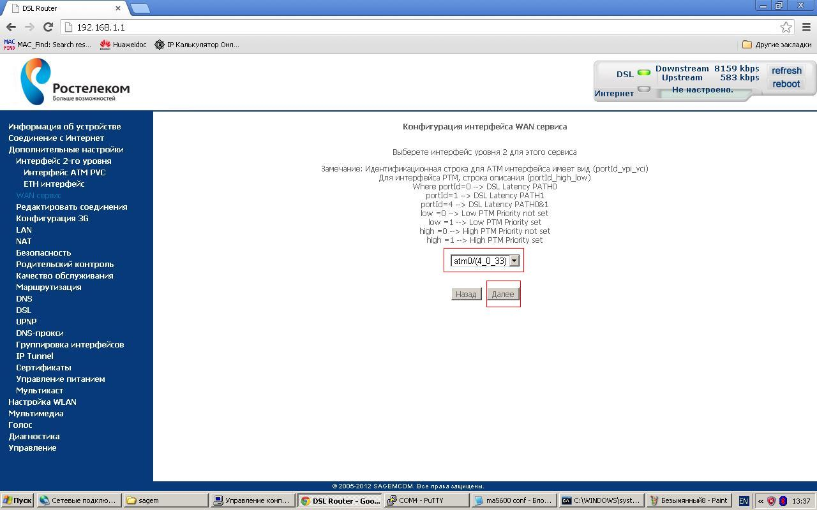

1. *Далее выбираем тип WAN сервиса. Для доступа в Интернет выбираем пункт “****PPP over Ethernet (PPPoE)****. Нажимаем «Далее».*

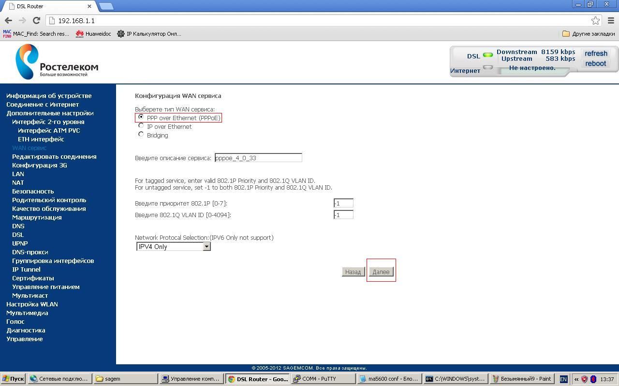

1. *В появившемся окне заполняем поля:* ***“PPP имя пользователя”, “PPP пароль”, “Имя сервиса PPPoE”.*** *Ставим галку напротив пункта “Повтор PPP при ошибке аутентификации», оставляем значение по- умолчанию (15 секунд). Нажимаем «Далее» в самом низу страницы. Для этого надо опустить «ползунок» справа страницы.*

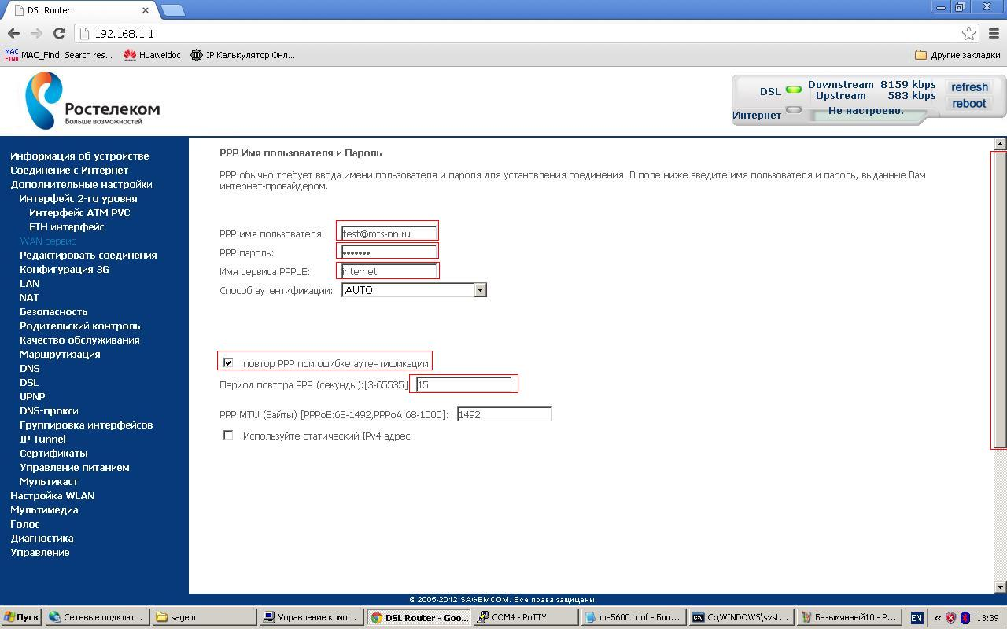

1. *Далее выбираем шлюз по-умолчанию. В левом столбце* ***“ Выбранные интерфейсы шлюза по умолчанию”*** *должен быть выбран шлюз для PPPoE (в данном примере выбран шлюз ppp1.1)!!! Нажимаем «Далее»*

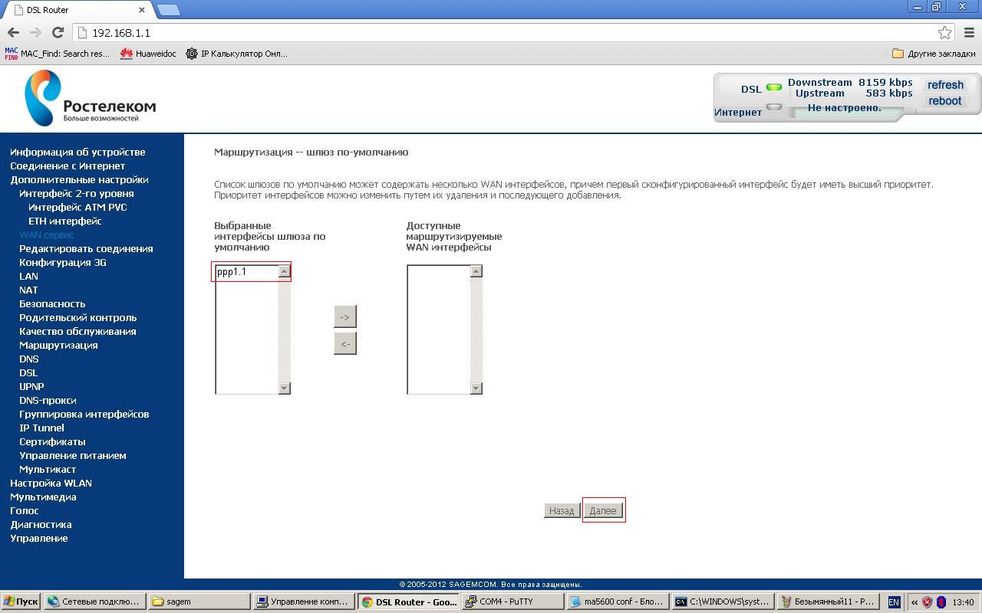

1. *Далее появляется окно “Конфигурация DNS сервера”. Выбираем пункт* ***“Выберите интерфейс DNS сервера из доступных WAN интерефейсов”.*** *В левом столбце* ***“ Выбранные интерфейсы DNS сервера”*** *должна быть выбрана запись для PPPoE (в данном примере выбрана запись ppp1.1)!!! Нажимаем «Далее» в самом низу страницы. Для этого надо опустить «ползунок» справа страницы.*

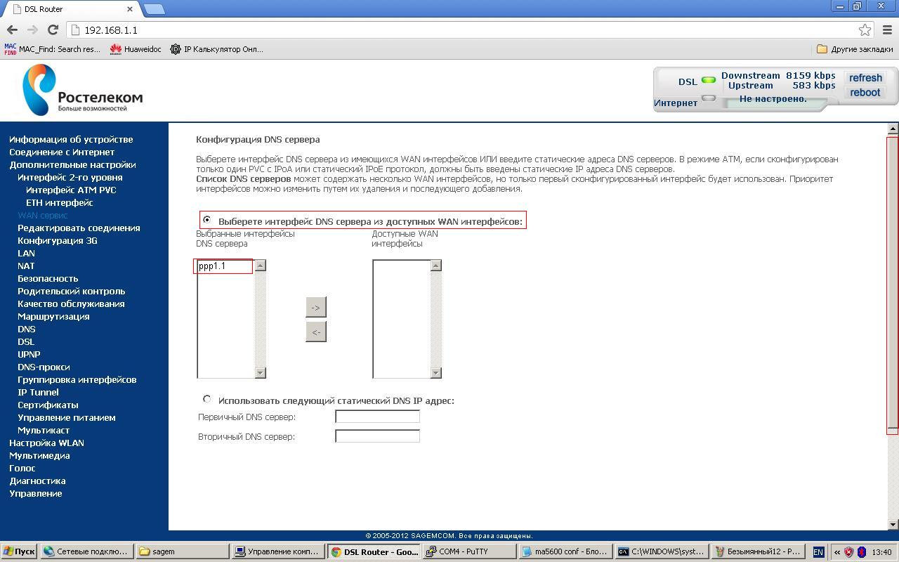

1. *В появившемся окне проверяем созданный WAN интерфейс. Нажимаем* ***“Применить/Сохранить”***

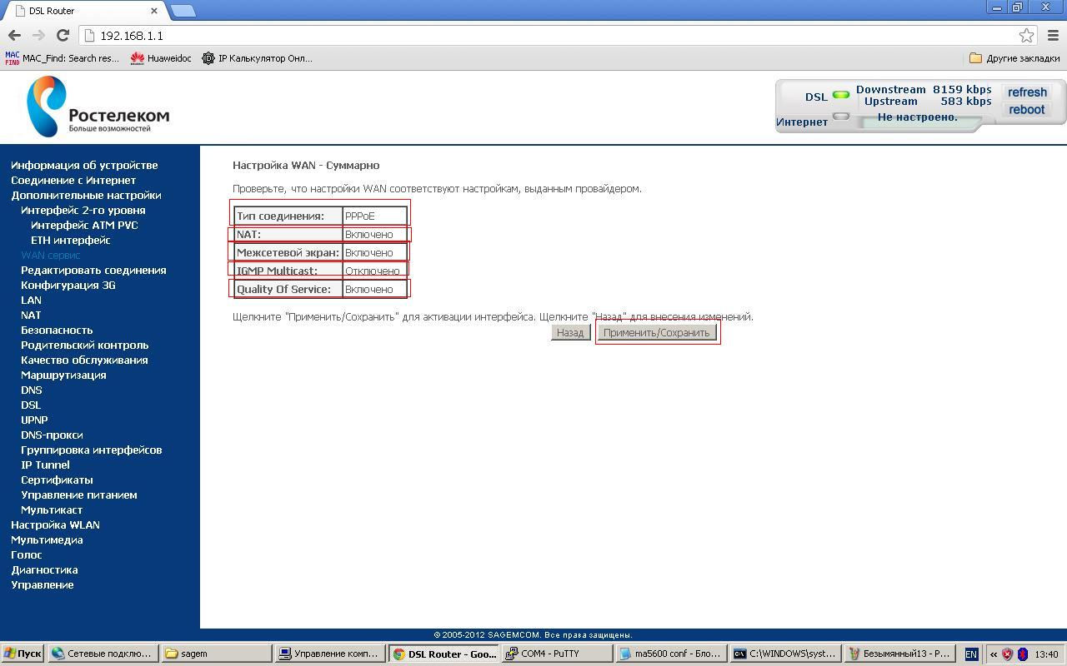

1. *Далее появится таблица с созданным WAN интерфейсом. Если все настройки выполнены верно, логин/пароль введены правильные, то индикатор подключения станет зеленого цвета и появится надпись «Подключен». Нажимаем* ***“Добавить”*** *для добавления интерфейса под сервис IPTV.*

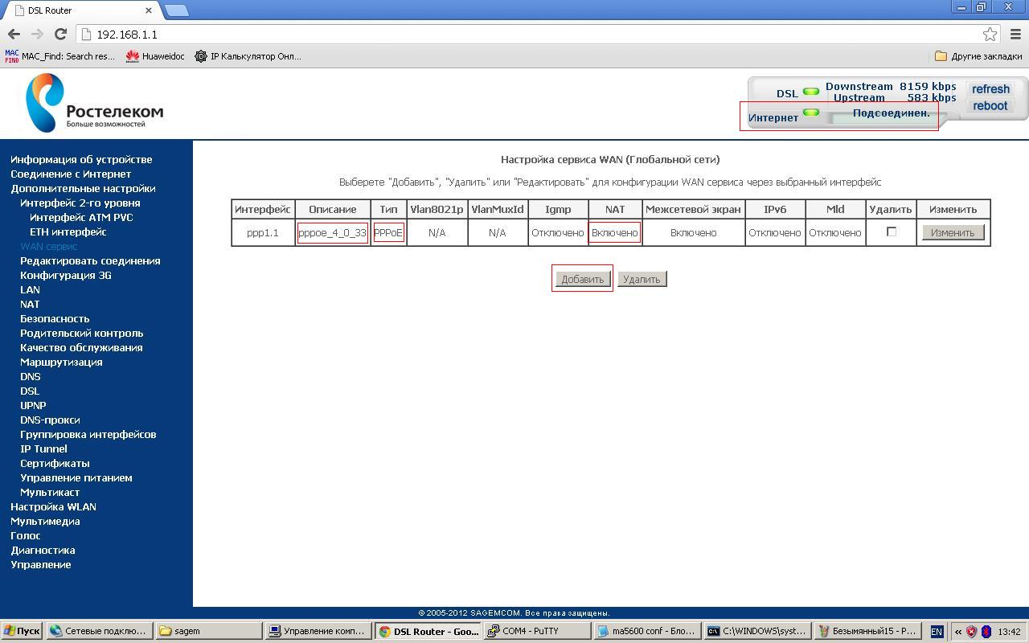

1. *Далее открывается окно «Конфигурация интерфейса WAN сервиса». Создаем интерфейс для сервиса IPTV. В выпадающем списке выбираем ранее созданный интерфейс 2 уровня* ***(«ATM PVC»),*** *который будет использоваться для сервиса IPTV.* ***В названии WAN интерфейса две последние цифры указывают на значение pvc! Для сервиса IPTV используются значения vpi 0 vci 50!*** *Нажимаем «Далее».*

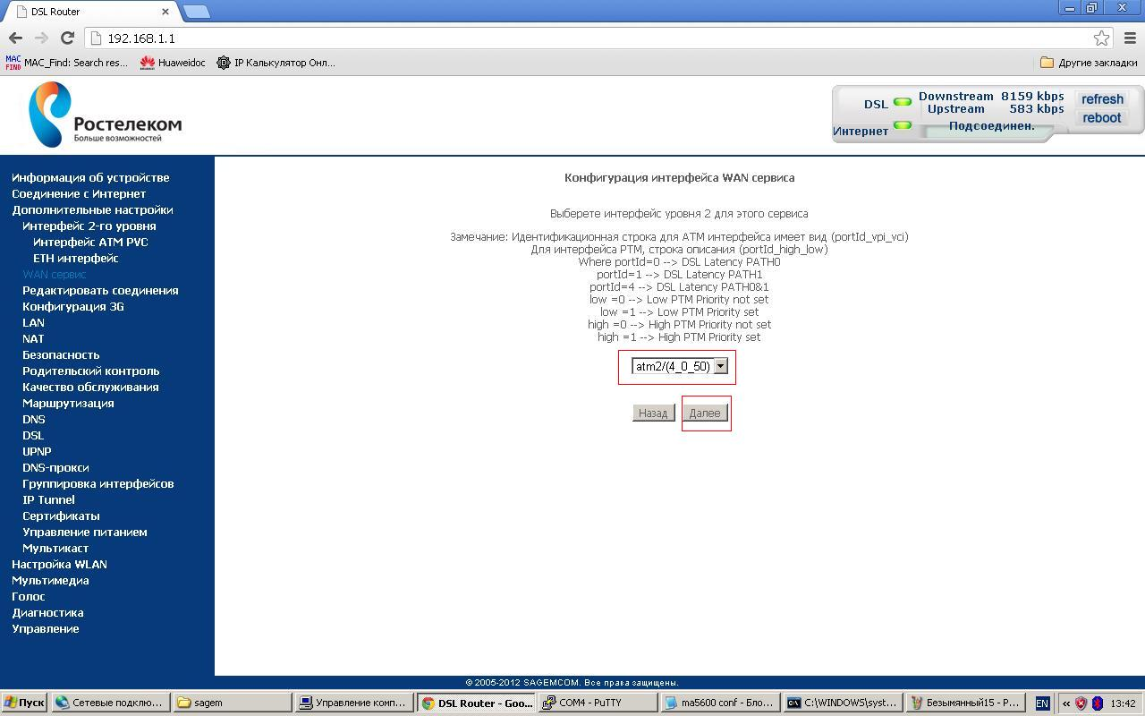

1. *В появившемся окне выбираем тип WAN сервиса. Для сервиса IPTV выбираем пункт “****Bridging”****. Нажимаем «Далее».*

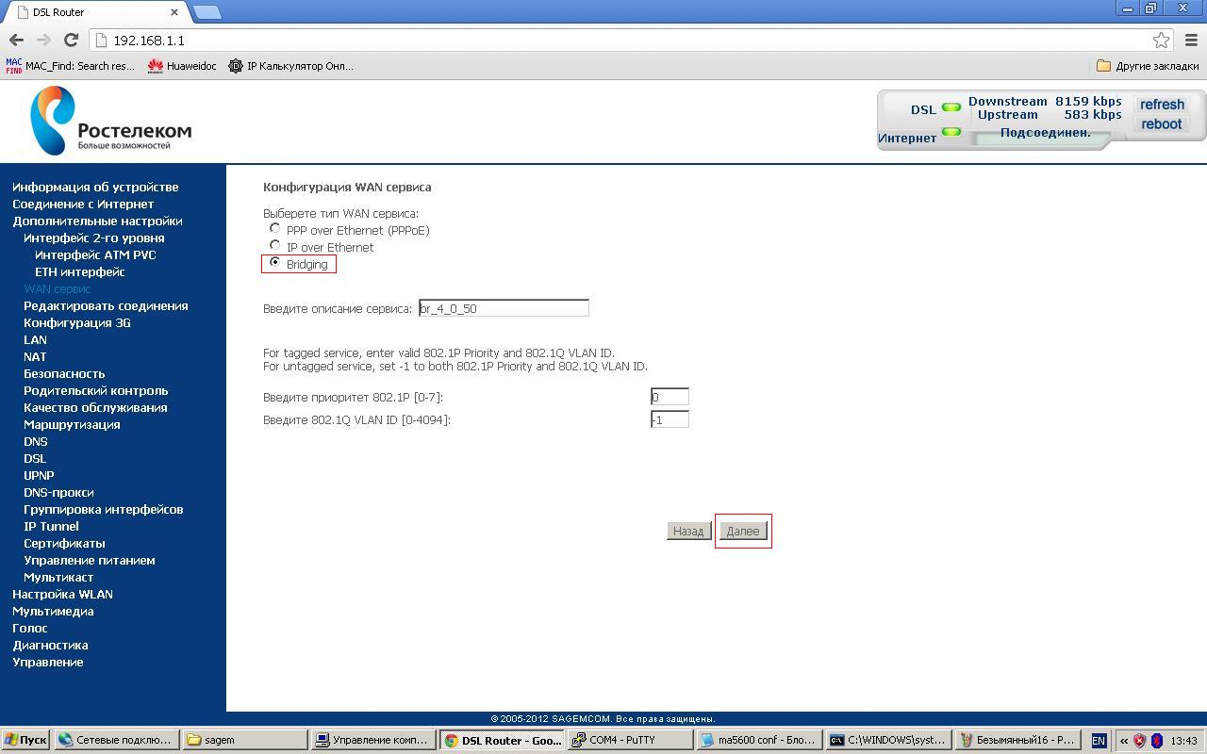

1. *Проверяем настройку WAN суммарно. Нажимаем* ***“Применить/Сохранить”.***

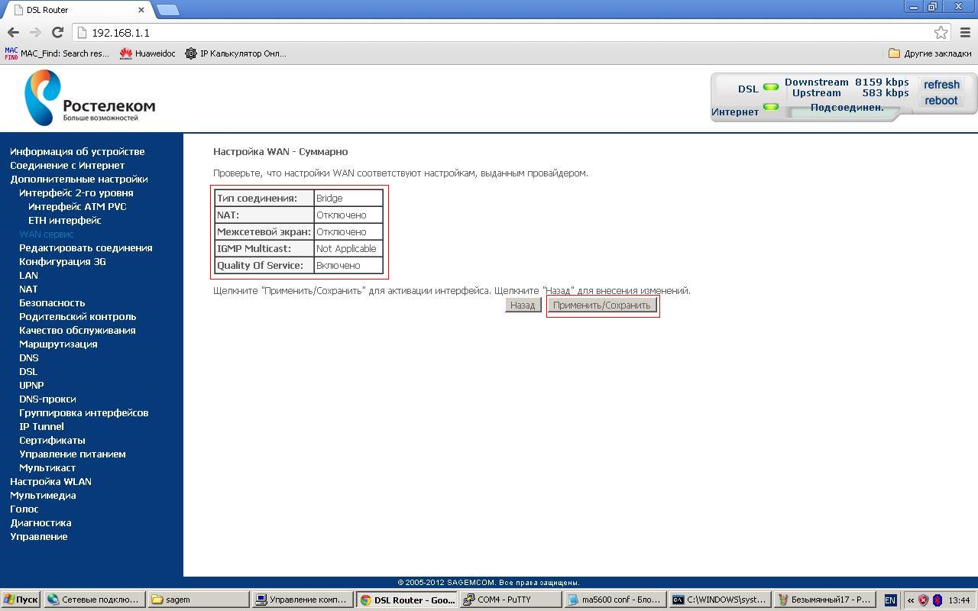

1. *Далее появится таблица с созданными WAN интерфейсами. Нажимаем* ***“Добавить”*** *для добавления интерфейса под сервис VoIP.*

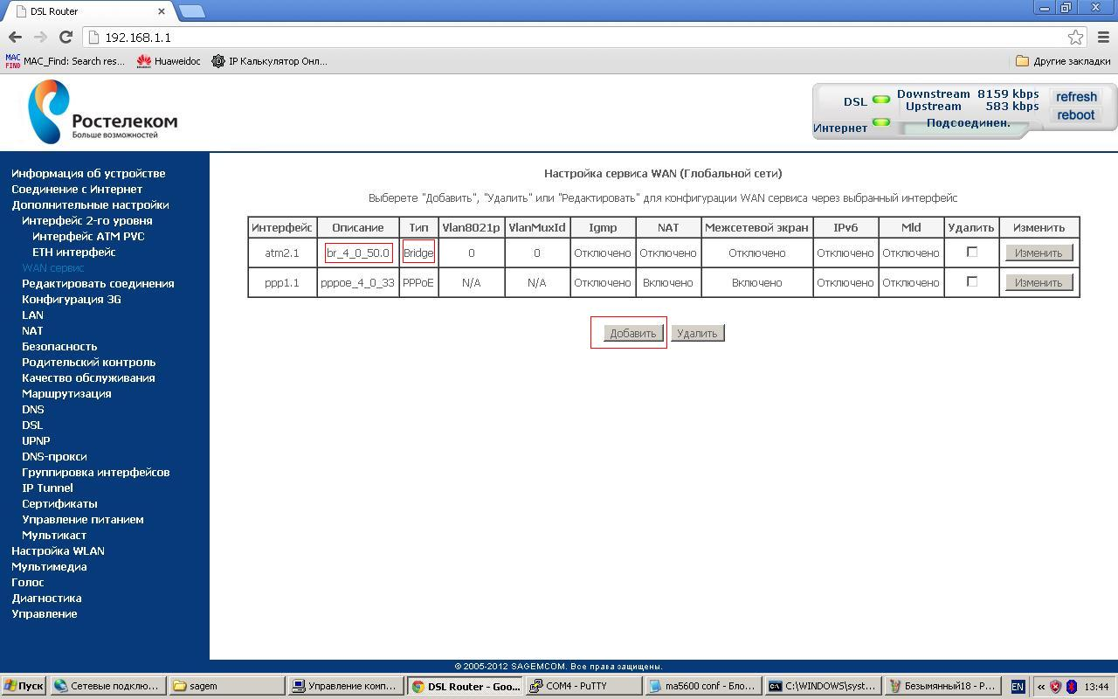

1. *Далее открывается окно «Конфигурация интерфейса WAN сервиса». Создаем интерфейс для сервиса VoIP. В выпадающем списке выбираем ранее созданный интерфейс 2 уровня* ***(«ATM PVC»),*** *который будет использоваться для сервиса VoIP.* ***В названии WAN интерфейса две последние цифры указывают на значение pvc! Для сервиса VoIP используются значения vpi 0 vci 40!*** *Нажимаем «Далее».*

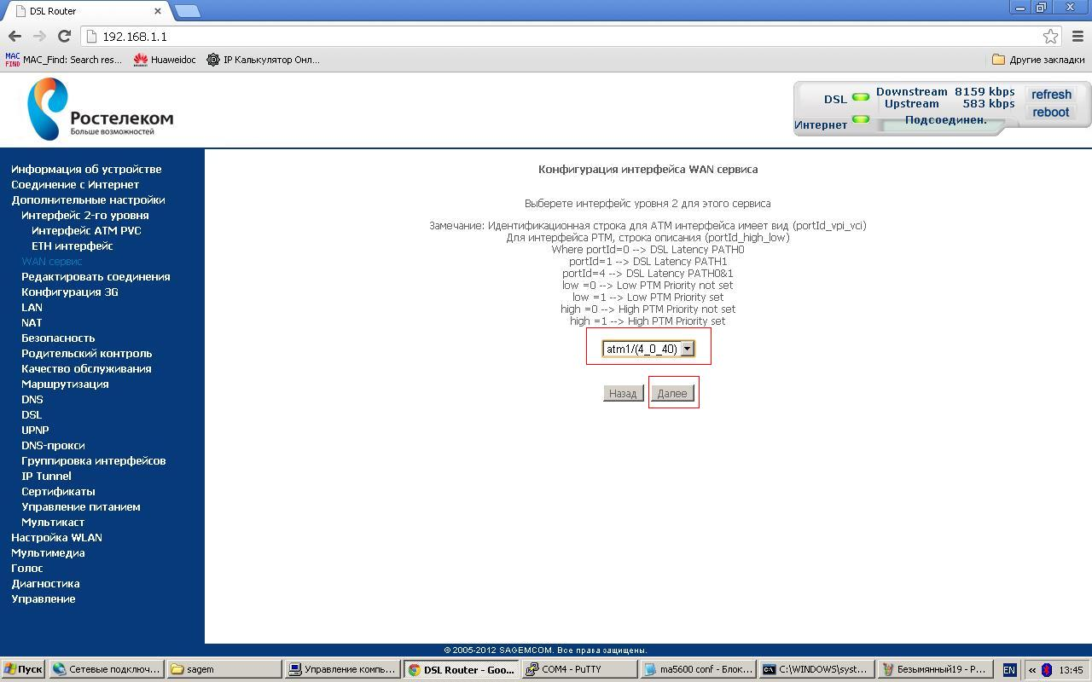

1. *Выбираем тип WAN сервиса. Для сервиса VoIP выбираем пункт “****IP over Ethernet”****. Нажимаем «Далее».*

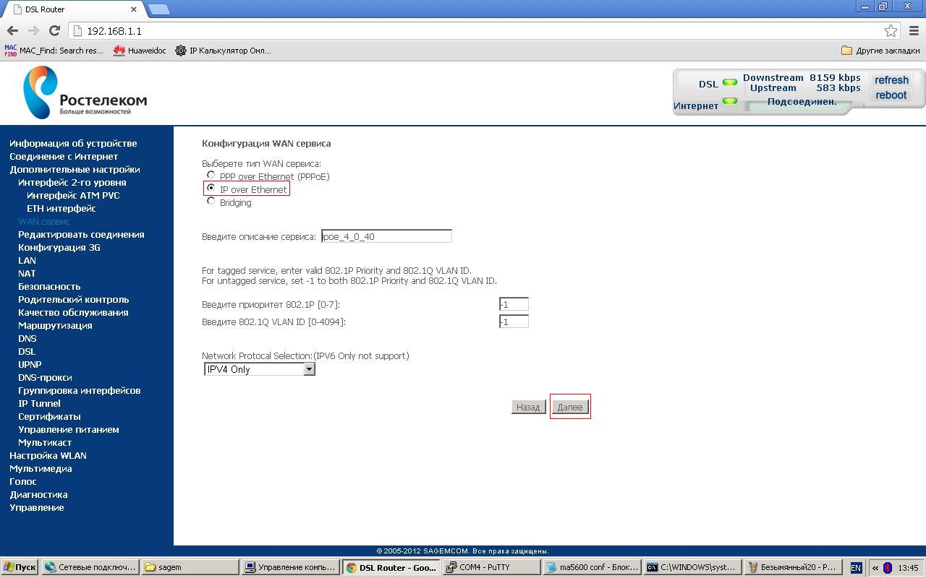

1. *В открывшемся окне* ***“Настройки WAN IP”*** *выбираем пункт* ***“ Получить IP-адрес автоматически”.*** *Нажимаем «Далее» в самом низу страницы. Для этого надо опустить «ползунок» справа страницы.*

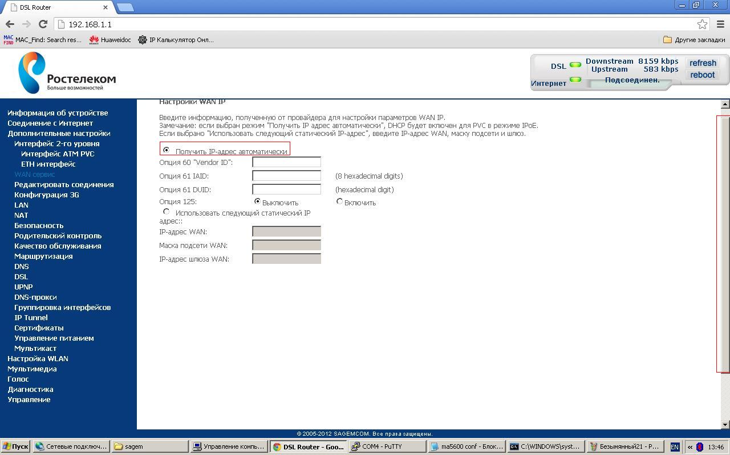

1. *Далее, в окне “Network address Translation Settings” оставляем все по-умолчанию (все галочки сняты). Нажимаем «Далее».*

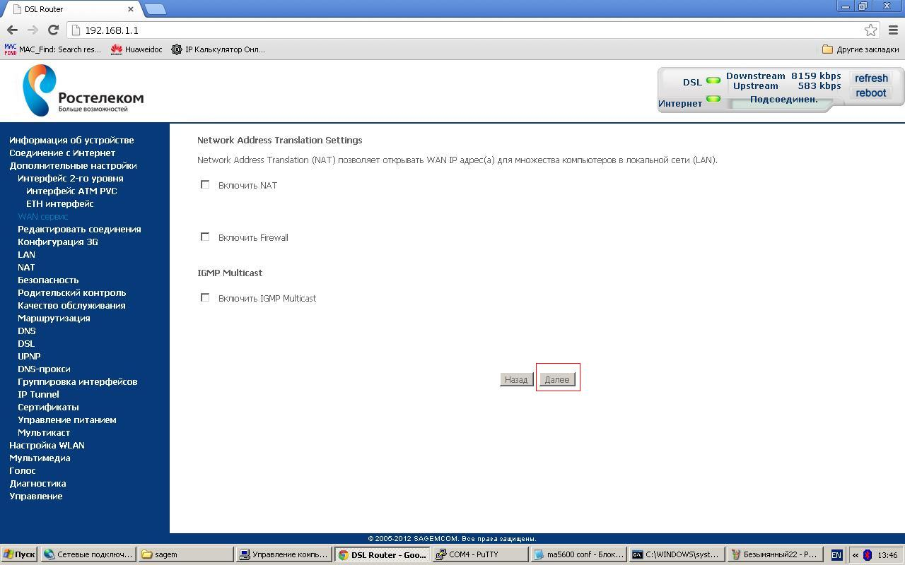

1. *Выбираем шлюз по-умолчанию. В левом столбце* ***“ Выбранные интерфейсы шлюза по умолчанию”*** *должен быть выбран шлюз для PPPoE (в данном примере выбран шлюз ppp1.1)!!! В правом столбце* ***“Доступные маршрутизируемые WAN интерфейсы”*** *должен остаться шлюз для сервиса VoIP!!! Нажимаем «Далее».*

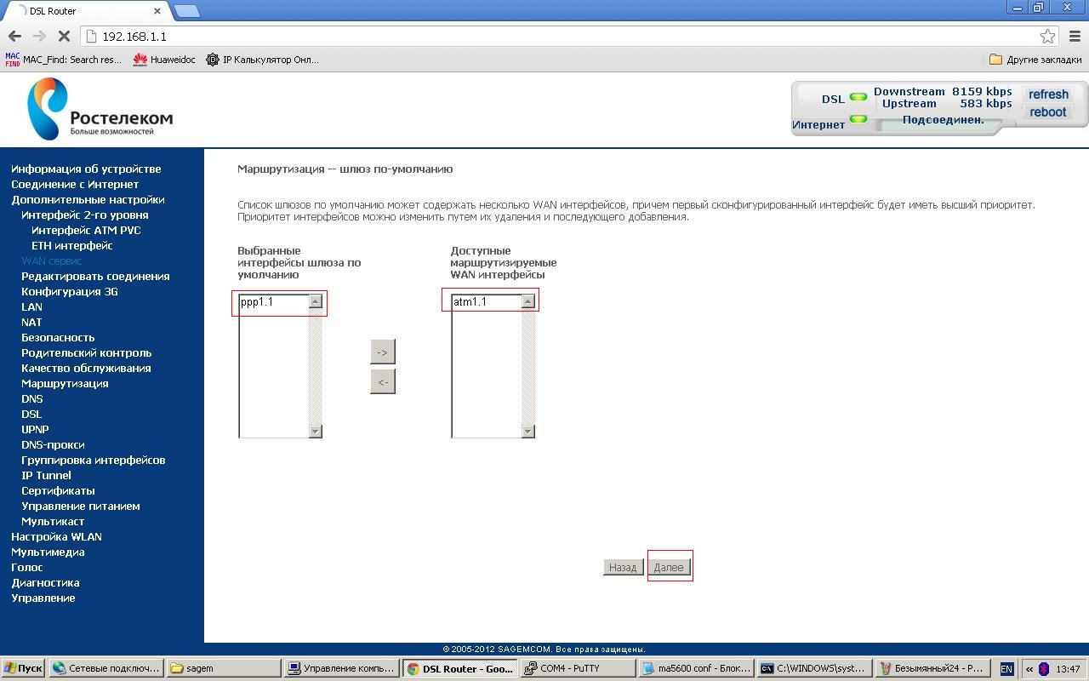

1. *Далее появляется окно “Конфигурация DNS сервера”. Выбираем пункт* ***“Выберите интерфейс DNS сервера из доступных WAN интерефейсов”.*** *В левом столбце* ***“ Выбранные интерфейсы DNS сервера”*** *должна быть выбрана запись для PPPoE (в данном примере выбрана запись ppp1.1)!!! В правом столбце* ***“Доступные маршрутизируемые WAN интерфейсы”*** *должен остаться шлюз для сервиса VoIP!!! Нажимаем «Далее» в самом низу страницы. Для этого надо опустить «ползунок» справа страницы.*

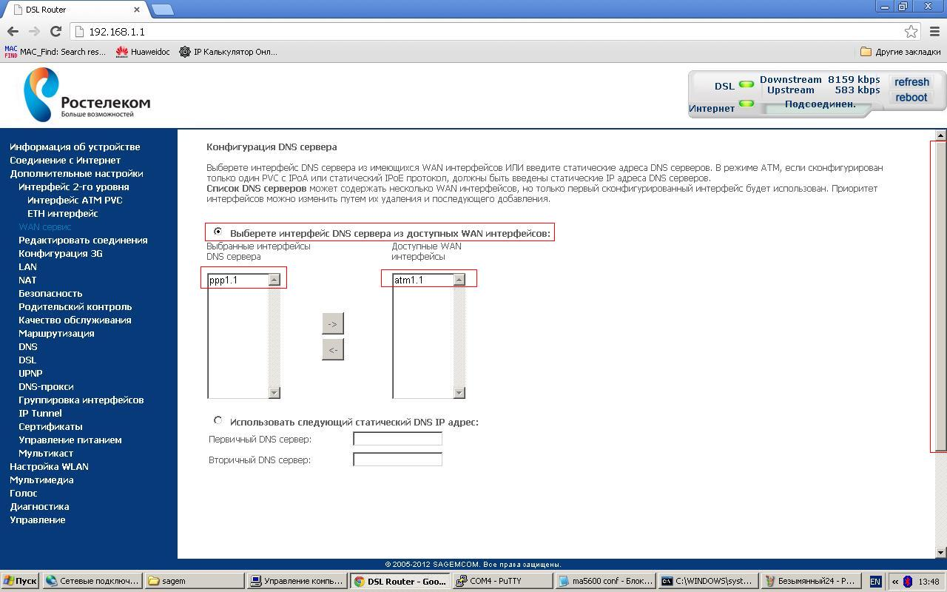

1. *Проверяем настройку WAN суммарно. Нажимаем* ***“Применить/Сохранить”.***

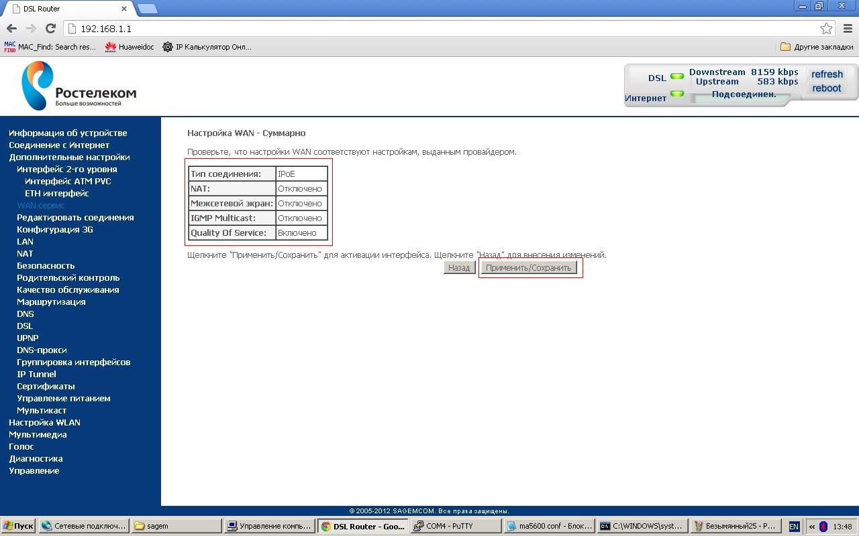

1. *Далее появится таблица с созданными WAN интерфейсами под Voip, IPTV, Интернет.*

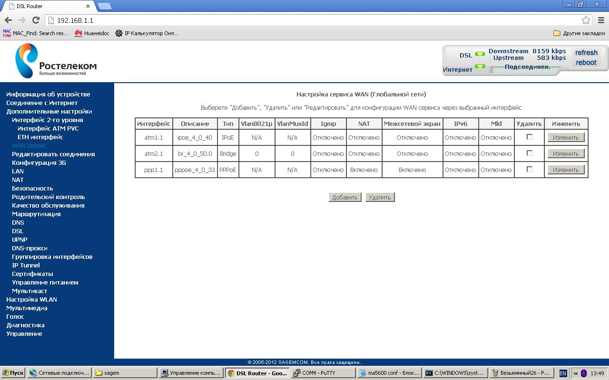

1. *Переходим в раздел* ***“Дополнительные настройки” – “ETH интерфейс”.*** *Откроется окно “ Конфигурация интерфейса ETH WAN”. Удаляем созданный по-умолчанию интерфейс. Ставим галочку в столбце " Удалить” , нажимаем кнопку «Удалить».*

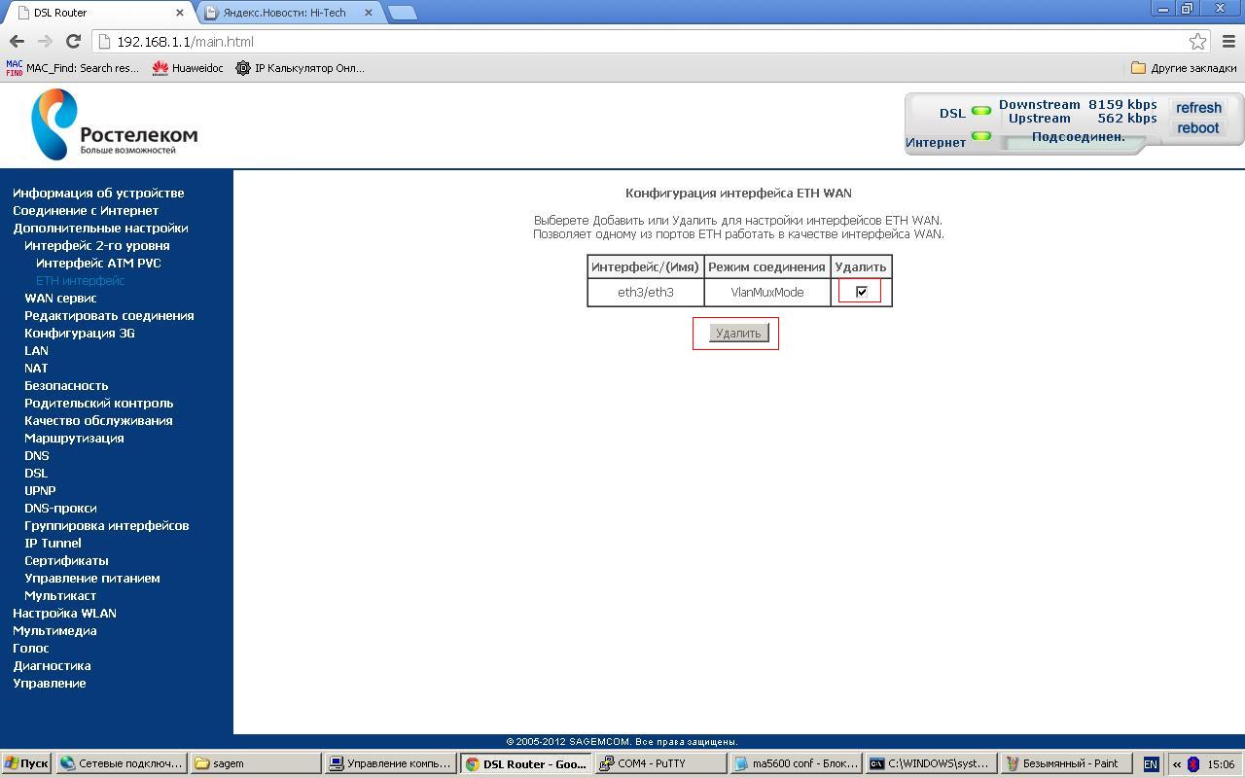

1. *Получаем:*

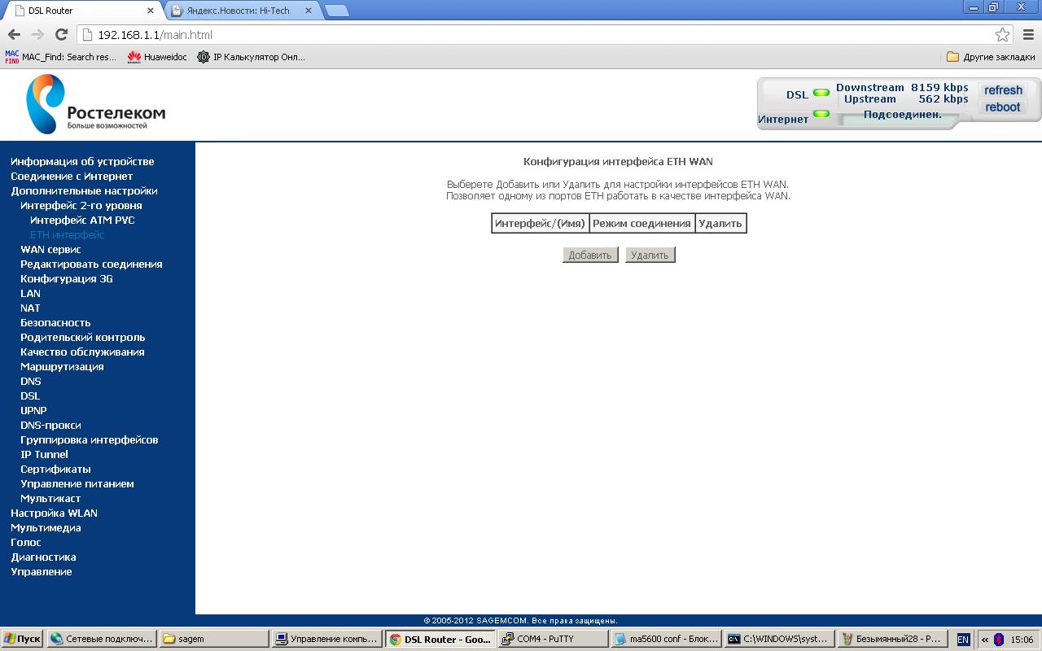

1. *Переходим к пункту* ***“Дополнительные настройки” – “Группировка интерфейсов”.*** *Удаляем преднастроенную группировку для сервиса IPTV. Для этого ставим галочку в столбце «Удалить», напротив IPTV и жмем кнопку* ***“Удалить”.***  *В итоге получим следующую таблицу группировки интерфейсов и нажимаем кнопку:*

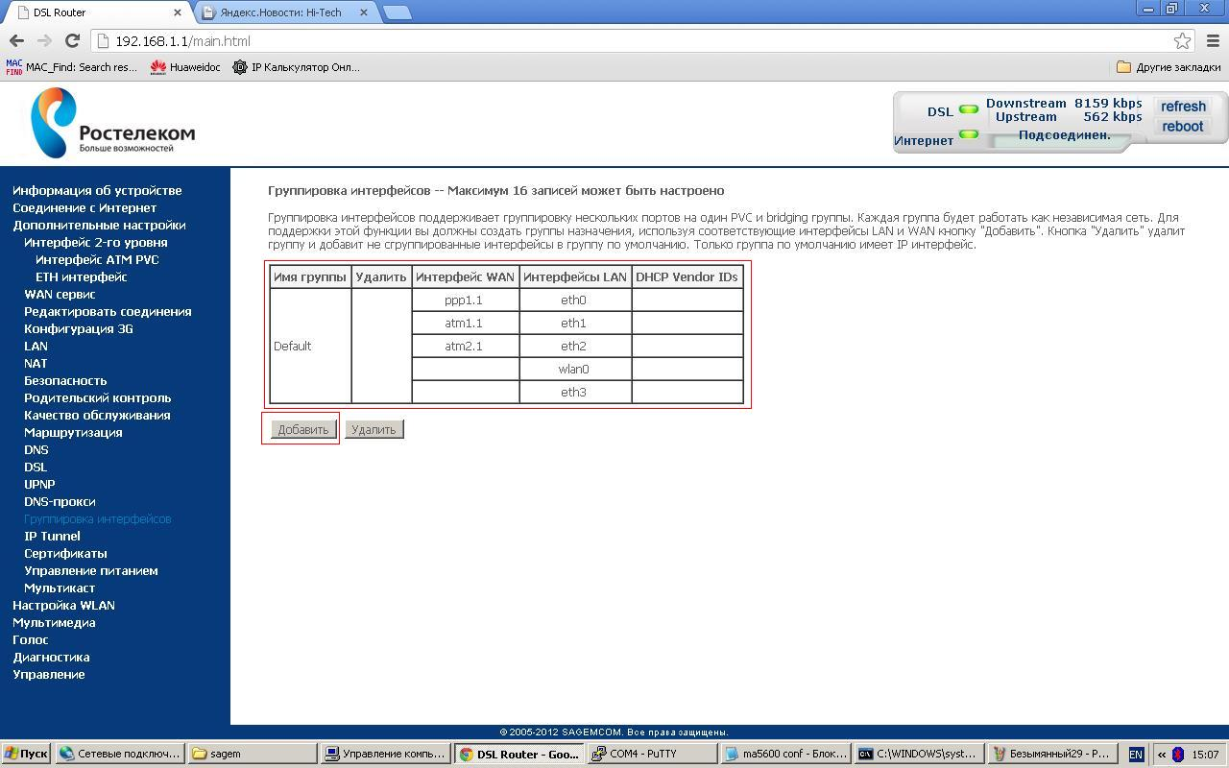

1. *В появившемся окне, в поле “****Имя группы”*** *напишите слово****: iptv.*** *Далее**выбираем значение WAN интерфейса (в нашем случае для iptv vpi 0 vci 50, в данном примере –* ***br_4_0_50.0/atm2.1****) в правом столбике и при помощи стрелочки (<-) переместите значение в левый столбик. Дальше из столбика “****Доступные LAN-интерфейсы****” выбираем значение* ***eth3*** *в правом столбике и при помощи стрелочки (<-) перемещаем значение в левый столбик* ***(Это значение соответствует 4-му порту маршрутизатора).***

*Нажмите* ***Применить/сохранить*** *в самом низу страницы. Для этого надо опустить «ползунок» справа страницы.*

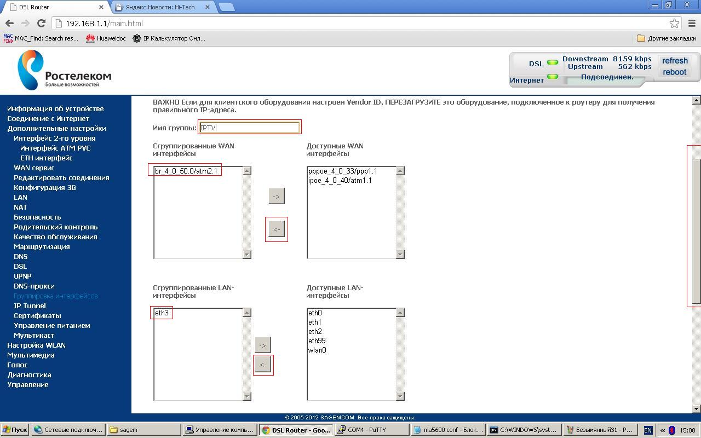

*Получаем следующую таблицу группировки интерфейсов:*

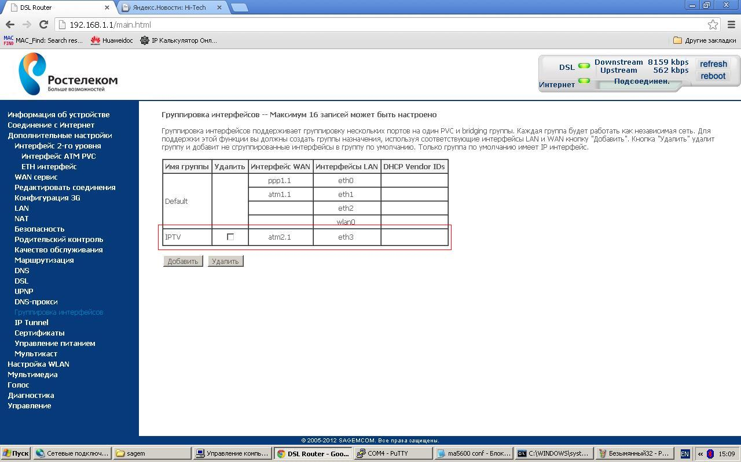

1. *Wi-Fi по умолчанию включен. Если нужно отключить Wi-Fi тогда на открывшейся странице слева выберите “****Настройка WLAN”*** *и уберите галку напротив “Включить беспроводную связь”.*

*Примечание Для сброса маршрутизатора к заводским настройкам из меню выберите “****Управление”*** *и перейдите в раздел “****Сброс”*** *и нажмите по кнопке “****Восстановить настройки по умолчанию”.***

***5. Настройка VoIP***

* 1. *Перейдите в раздел «****Голос****» «****Общие параметры****». Для параметра «****Bound Interface Name:****» выберете интерфейс WAN, ранее созданный для VoIP:*

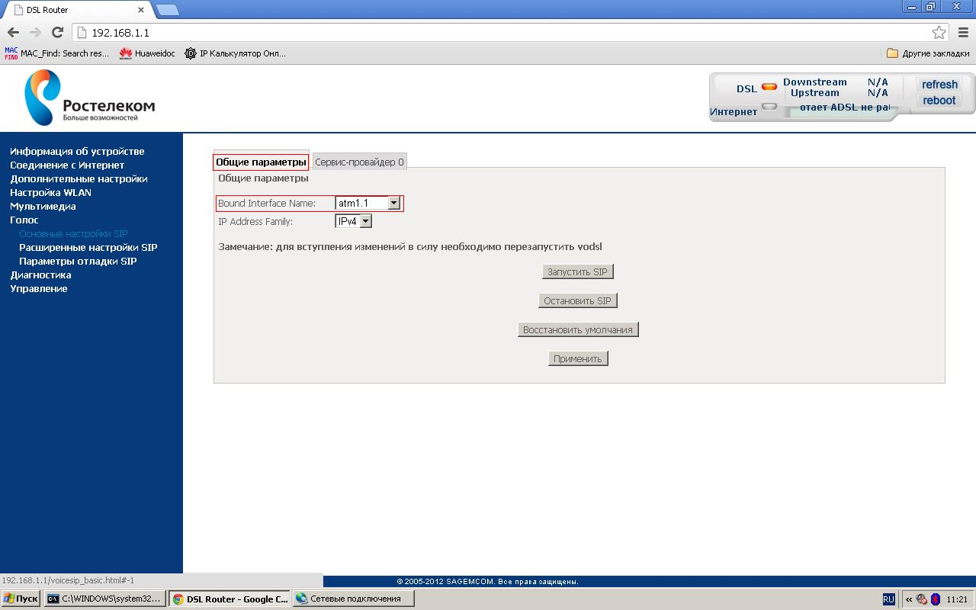

*5.2 Перейдите в раздел «****Голос****» «****Основные настройки SIP****» «****Сервис-провайдер 0****». Выберете «****Регион****» «****RUS - RUSSIA****»*

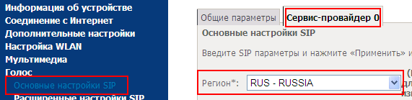

*Настройте:*

***Правила набора (Dialplan): [24]xxxxxx|x.T***

***Использовать SIP Proxy.*** *– поставить галку*

***SIP Proxy: 10.200.24.10***

***Использовать SIP Registrar.*** *– поставить галку*

***SIP Registrar: 10.200.24.10***

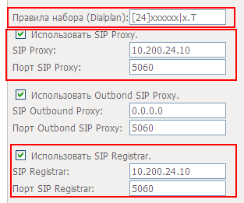

*Настройте порт fxs0:*

***Пользователь активен*** *– поставить галку*

***Внутренний номер, Показываемое имя, Логин*** *– значение SIP-логина*

***Пароль*** *– значение SIP-пароля*

*Данные SIP-логина и SIP-пароля заводится* ***ПОЛНОСТЬЮ В СООТВЕТСТВИИ С НАРЯДОМ!***

*Параметры кодеков выставить согласно рисунку*

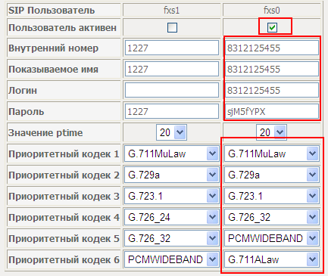

*Внизу страницы нажать кнопки* ***Применить*** *и* ***Запустить SIP***

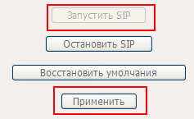

*5.3 Перейдите в раздел «****Голос****» «****Расширенные настройки SIP****» «****Сервис-провайдер 0****».*

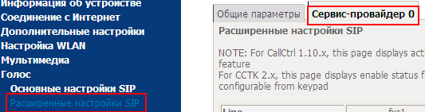

*Настройте параметры*

***Call waiting*** *– поставить галку*

***Enable T38 support*** *– поставить галку*

***Enable V18 support*** *– поставить галку*

***Dtmf Relay setting*: RFC2833***

***CID Signal Protocol: FSK***

**

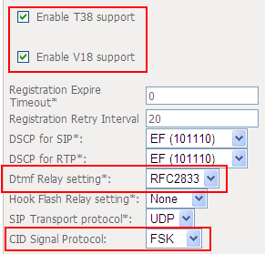

*Внизу страницы нажать кнопку* ***Применить***

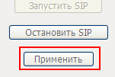

*5.4 Перейдите в раздел «****Голос****» «****Параметры отладки SIP****» «****Сервис-провайдер 0****».*

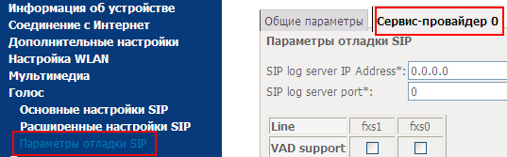

*Настройте параметры*

***VAD support****– убрать галку*

**

*Внизу страницы нажать кнопку* ***Применить***

**